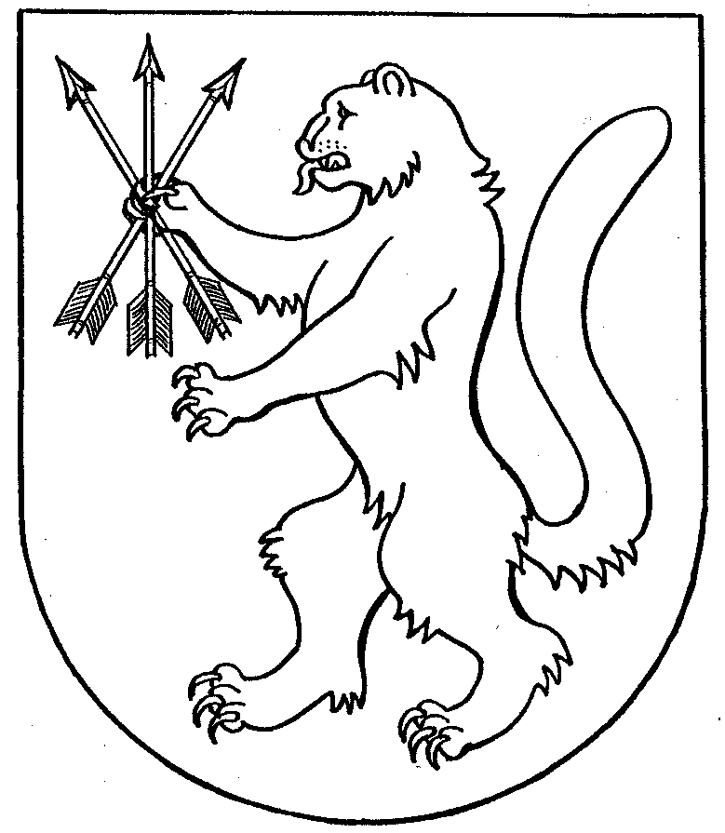

КЫРЫК МАРЫ МУНИЦИПАЛЬНЫЙ РАЙОНЫН ДЕПУТАТВЛÄН СОБРАНИН  РЕШЕНИ |  | РЕШЕНИЕ  СОБРАНИЯ ДЕПУТАТОВ ГОРНОМАРИЙСКОГО МУНИЦИПАЛЬНОГО РАЙОНА
XXX внеочередная сессия 29 апреля 2022 года
VII созыв № 196

О принятии имущества Микряковского сельского поселения
на безвозмездной основе в муниципальную собственность
Горномарийского муниципального района Республики Марий Эл

В соответствии со статьями 14,15, 51 Федерального закона от 6 октября 2003 года № 131-ФЗ «Об общих принципах организации местного самоуправления в Российской Федерации», руководствуясь Уставом Горномарийского муниципального района Республики Марий Эл, рассмотрев решение Собрания депутатов Микряковского сельского поселения XXI очередной сессии третьего созыва от 15 июля 2021 года № 71, Собрание депутатов Горномарийского муниципального района р е ш и л о:
1. Принять на безвозмездной основе в муниципальную собственность Горномарийского муниципального района имущество, передаваемое Микряковским сельским поселением по перечню согласно приложению к настоящему решению.
2. Настоящее решение вступает в силу с момента его подписания.
3. Контроль за исполнением настоящего решения возложить на руководителя отдела по управлению муниципальным имуществом и земельным ресурсам администрации Горномарийского муниципального района (Ашпатров Н.Н.).

Глава Горномарийского
муниципального района С.В. Першуткин

Приложение
к решению Собрания депутатов Горномарийского муниципального района
от 29 апреля 2022 года № 196

ПЕРЕЧЕНЬ
имущества находящегося в муниципальной собственности Микряковского сельского поселения,
передаваемого на безвозмездной основе в муниципальную собственность Горномарийского муниципального района Республики Марий Эл
№ п/п | Наименование имущества | Адрес (местоположение) | Площадь, м²  Протяженность, м  Глубина, м | Описание, технические характеристики имущества | Балансовая стоимость, руб. | Целевое назначение имущества
1. | Водозабор с.Емангаши | 425317  Республика Марий Эл Горномарийский  р-н, с.Емангаши | Площадь: 2680  Протяженность:6700  Глубина: 2,0 | Водозабор с.Емангаши обеспечивает водоснабжением населенные пункты:  с.Емангаши  д.Черемухово.  Система водоснабжения включает: водонапорную башню, подземные трубы водоснабжения, водозаборные колонки, скважины, пожарные колонки | 143294 | Обеспечение водоснабжением населения
2. | Водозабор д.Атеево | 425317  Республика Марий Эл Горномарийский  р-н, д.Атеево | Площадь: 2360  Протяженность:5870  Глубина: 2,0 | Водозабор д.Атеево обеспечивает водоснабжением населенные пункты:  д.Атеево  д.Мороскино.  Система водоснабжения включает: водонапорную башню, подземные трубы водоснабжения, водозаборные колонки, скважины, пожарные колонки | 126500 | Обеспечение водоснабжением населения
3. | Водозабор д.Старое Правление | 425317  Республика Марий Эл Горномарийский  р-н, д.Старое Правление | Площадь:  Протяженность:3200  Глубина: 2,0 | Водозабор д.Старое Правление обеспечивает водоснабжением населенные пункты:  д.Старое Правление  д.Березово-Шимбатрово.  Система водоснабжения включает: водонапорную башню, подземные трубы водоснабжения, водозаборные колонки, скважины, пожарные колонки | 29218 | Обеспечение водоснабжением населения
ИТОГО |  |  |  |  | 299012

______________________________________

